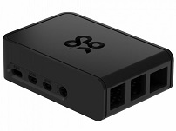

STARESTER 110G15BK
Наличие на складе:

Наши преимущества

Описание
PBT 110G15 полибутилентерефталат наполненный GF15%, c улучшенными механическими свойствами для литья под давлением, цвет черный. UCG — надежный поставщик полимеров. Работаем с 2005 года! Сотрудничаем только с проверенными производителями полимерной продукции и наливной нефтехимии. Являемся официальным дистрибьютором продукции LG Chem в России. Оставьте заявку на сайте или позвоните +7 (800) 777-53-25 и мы поможем Вам выбрать оптимальные марки для вашего производства, согласуем детали сотрудничества. Оперативно отгрузим партию со склада или организуем доставку на ваше предприятие в любой точке России и странах ближнего зарубежья.
Технические характеристики

Свойства марки

Доступна фасовка
#фасовка#

